**HỌP PHỤ HUYNH ĐẦU NĂM KẾT NỐI – YÊU THƯƠNG**

Sự thành công của một đứa trẻ là sự kết hợp hoàn hảo giữa giáo dục gia đình và giáo dục nhà trường. Trong quá trình giáo dục một đứa trẻ không chỉ đơn thuần là thành tích và lên lớp, mà đó còn là cách mà người lớn tạo dựng một môi trường học tập để giúp trẻ trở thành con người tốt hơn và có nhiều hiểu biết về thế giới xung quanh. Để đảm bảo điều đó thì sự phối hợp hiệu quả giữa CMHS và giáo viên phải vô cùng chặt chẽ.

Đối với mỗi giáo viên chủ nhiệm, việc phối hợp các lực lượng giáo dục, trong đó có CMHS là nhiệm vụ thường xuyên, cần được thực hiện một cách hiệu quả, qua nhiều hình thức: họp CMHS, sổ liên lạc, thông tin trực tuyến, hoạt động xã hội…

Họp phụ huynh là hình thức được tổ chức thường kì, vào đầu năm học, cuối các kì học, để GV thông báo tình hình học tập của học sinh đến cha mẹ của các em, tiếp nhận các thông tin phản hồi từ CMHS học sinh.

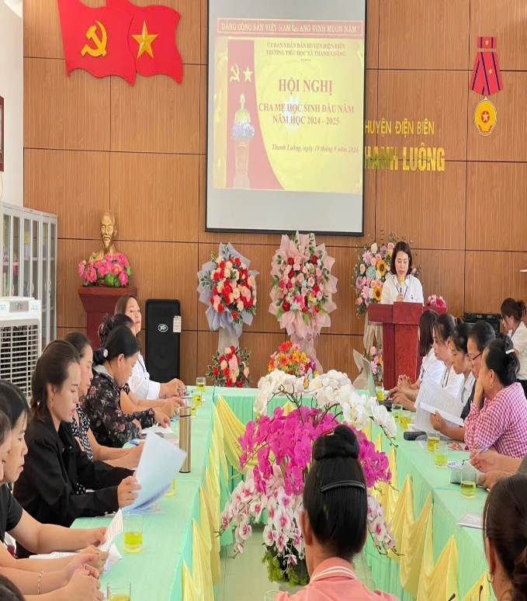 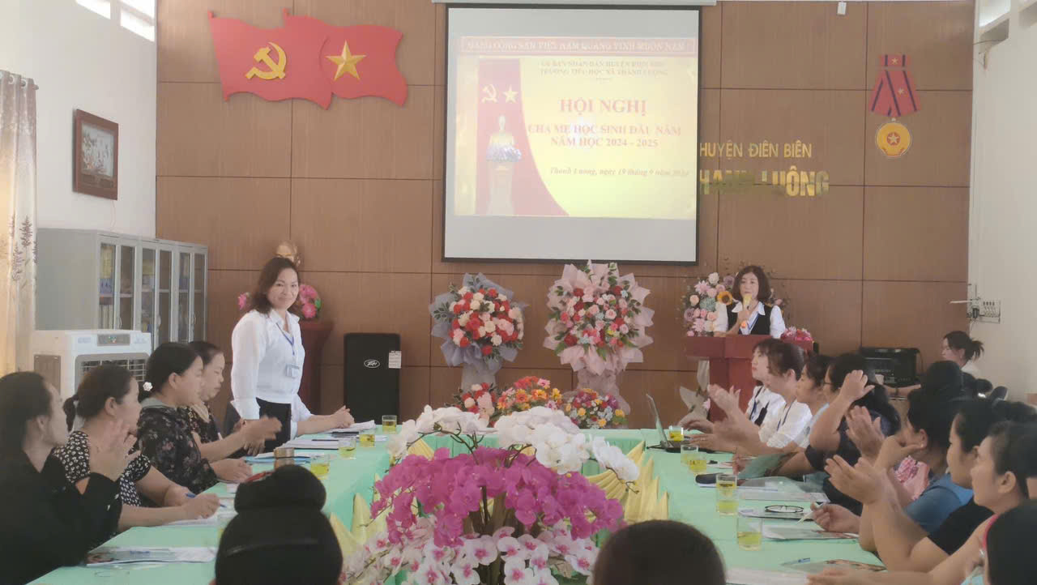

**Đồng chí: Nguyễn Thị Kim Dung – Bí thư chi bộ- Hiệu trưởng thông qua báo cáo tổng kết thực hiện nhiệm vụ năm học: 2023 – 2024 và phương hướng**

**năm học: 2024 - 2025**

Buổi họp phụ huynh đầu năm học là dịp quan trọng để giáo viên triển khai kế hoạch hoạt động trong cả năm học của học sinh tới phụ huynh, là dịp để giáo viên lắng nghe những chia sẻ từ phụ huynh về việc học của các con tại trường. Không những vậy buổi họp đầu năm còn là cơ hội để xây dựng mối quan hệ hợp tác, gắn bó và thân tình giữa gia đình và nhà trường, giữa cô giáo và các bậc cha mẹ học sinh.

Hiểu rõ được tầm quan trọng của buổi họp phụ huynh. BGH nhà trường đã chỉ đạo sát sao công tác chuẩn bị, thể hiện sự tận tâm, yêu thương mà nhà trường dành cho học sinh, sự chân thành, cởi mở với phụ huynh và sự sáng tạo, tâm huyết với công việc.

Cuộc họp phụ huynh đầu năm diễn ra với 2 phần phần thứ nhất: Ban đại diện cha mẹ học sinh các lớp và Ban đại diện cha mẹ học sinh nhà trường họp tập trung tại nhà đa năng để nghe BGH nhà trường báo cáo kết quả thực hiện nhiệm nhiệm vụ năm học: 2023 – 2024 cũng như phương hướng năm học: 2024 – 2025 đồng thơi Ban đại diện cha mẹ học sinh của nhà trường thông qua hoạt động của Ban đại diện trong năm học qua đồng thời điều hành bầu Ban đại diện cha mẹ năm học: 2024 – 2025. Nhà trường cũng thông qua các khoản thu nộp trong năm học theo văn bản của UBND huyện Điện Biên

Phần 2: Các lớp họp phụ huynh triển khai nội dung và bầu ban đại diện chha mẹ học sinh của lớp.  Các ý kiến đóng góp đều mang tính xây dựng, đồng thuận về các nội dung đưa ra hứa hẹn năm học thắng lợi của lớp và nhà trường. Hy vọng rằng với sự đồng hành, quan tâm, ủng hộ của các bậc phụ huynh, Trường Tiểu học Thanh Luông sẽ gặt hái thêm nhiều thành công và thắng lợi mới. Thầy và trò nhà trường phát huy truyền thống, niềm tự hào của ngôi trường có bề dày thành tích, được học sinh và phụ huynh tin yêu, tiếp tục đoàn kết, nỗ lực phấn đấu giành được những kết quả cao và hoàn thành xuất sắc nhiệm vụ trong năm học 2024- 2025.

Người viết

**Nguyễn Thị Bích Liên**